نمونه اي از ورودي برنامه:
DEPTH_LIMIT=20

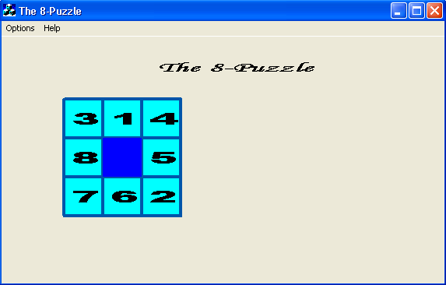

خروجي برنامه:

